BAB I

PENDAHULUAN
  - Latar Belakang
Seiring zaman teknologi yang berkembang, semua orang semakin mencari teknologi yang praktis dan mudah digunakan untuk segala kebutuhan. Salah satu elemen yang menggunakan teknologi. Pengembangan perusahaan yang baik adalah yang diinginkan oleh setiap individu dalam perusahaan untuk mengikuti perkembangan zaman. Mengevaluasi dan melatih karyawan di suatu perusahaan ialah kegiatan untuk bertujuan beradaptasi dengan perubahan dan melatih karyawan. Maka dari itu , harus dilakukan evaluasi kepada pekerjaan pegawai, yang disebut dengan evaluasi personalia.
Rumah Sakit Umum Mitra Delima adalah lembaga yang didedikasikan untuk pengobatan, perawatan dan perawatan kesehatan penduduk. Rumah Sakit Umum Mitra Delima Bululawang mempekerjakan sekitar 350 orang pada bagian pegawai medis , penunjang medis dan non medis. Banyaknya jumlah karyawan membuat perusahaan memproses dan menyediakan data karyawan untuk melakukan proses penilaian karyawan. Pelaksanaan kinerja pegawai yang diterapkan di Rumah Sakit Umum Mitra Delima merupakan suatu bentuk evaluasi rutin untuk mengetahui dasar dari kemampuan masing-masing karyawan, ada pula kemampuan dasar, kemampuan akreditasi, kemampuan khusus dan keahlian di bidang masing-masing. Sebelum melakukan penilaian kinerja pegawai, petugas dari pelaksana evaluasi akan melakukan bimbingan materi terlebih dahulu untuk memberikan pengetahuan pada bidang akreditasi. Pengetahuan ilmu akreditasi pada Rumah Sakit merupakan akreditasi pemerintah terhadap rumah sakit karena memenuhi kriteria yang ditentukan. Pada intinya, Penilaian prestasi kerja karyawan ini bertujuan untuk menentukan status karyawan kedepannya, Jika hasilnya tidak memadai, tiga amandemen akan dibuat, dan jika skornya masih tidak memadai, akan ditentukan apakah layak untuk melanjutkan kontrak kerja. .
Penilaian kinerja di Rumah Sakit Umum Mitra Delima diadakan setiap setahun sekali pada saat 2 bulan sebelum kontrak habis. Rutinitas penilaian ini tidak dilakukan serempak, melainkan berdasarkan pada tanggal masuk karyawan sehingga setiap bulannya selalu ada aktivitas penilaian pegawai. Penilaian evaluasi tahunan yang diterapkan di Rumah Sakit Umum Mitra Delima dilakukan oleh asesor, kepala bagian, kepala sub-bagian, wakil direktur, kepegawaian dan penguji bagian lapangan
yang berdasarkan untuk umpan balik dari siapa saja yang memiliki hubungan bisnis dengannya, termasuk bos, kolega, mitra, karyawan, dll. Hasil investigasi rahasia ini kemudian ditabulasi dan dibagikan kepada karyawan yang dievaluasi. .
Evaluasi penilaian yang dilakukan secara manual dengan membagikan form penilaian pada beberapa pihak terkait, melakukan tabulasi dan melaporkan hasil penilaiannya pada Assesor, KaRu/KoOr/KaUr, KaSub, WaDir dan Kepegawaian. Pelaksanaan yang dilakukan secara manual tersebut ternyata menimbulkan beberapa kendala dalam proses penilaian, seperti penentuan pegawai yang harus dinilai beserta pihak yang harus menilai, penugasan tim penilai, proses tabulasi/perekapan nilai dan pembuatan laporan. Beberapa dampak yang ditimbulkan dari kendala yang dialami adalah adanya keterlambatan waktu penilaian, tim penilai tidak mendapatkan surat penugasan, kesalahan dalam melakukan tabulasi, keterlambatan laporan hasil penilaian, dan lain - lain. Sehubungan dengan permasalahan yang muncul dalam penerapan penilaian kinerja karyawan di RSU Mitra Delima, maka dari itu rumah sakit umum mitra delima membutuhkan sistem informasi yang dapat memudahkan kegiatan penilaian tersebut, maka dibutuhkan suatu sistem informasi yang dapat memudahkan kegiatan penilaian, penugasan dan perekapan kinerja pegawai.
  - Rumusan Masalah
“Bagaimana merancang dan membangun sebuah sistem informasi guna mempermudah penilaian prestasi kerja karyawan di Rumah Sakit Umum Mitra Delima?”
  - Tujuan
Merancang dan membangun sistem informasi penilaian sehingga mempermudah proses penilaian, penugasan dan perekapan kinerja pegawai.
  - Manfaat
Manfaat dari pembuatan membangun sistem informasi penilaian prestasi kerja Rumah Sakit Umum Mitra Delima ini di bagi 2 yaitu :
1.4.1 Manfaat Teori
a. Hasil membangun sistem informasi penilaian prestasi kerja Rumah Sakit Umum Mitra Delima dapat membantu dalam proses penilaian dan perekapan hasil nilai di unit kepegawaian.
b. Penelitian ini diharapkan bisa dijadikan pedoman rancang bangun sistem informasi penilaian prestasi kerja karyawan dalam suatu instansi kesehatan lainnya di masa yang akan mendatang.

    - Manfaat Praktik
- Membuat proses penilaian kinerja karyawan Rumah Sakit Umum Mitra Delima berjalan lebih cepat, serta dapat diperiksa informasinya secara realtime.
- Adanya sistem informasi penilaian prestasi kerja akan meningkatkan kinerja unit kepegawaian dalam menjaga kualitas evaluasi tahunan yang ada di Rumah Sakit Umum Mitra Delima
- Mempermudah tim penilai dalam melakukan penilaian, dimana setiap proses penilaian prestasi kerja yang dilakukan akan mengubah data sistem informasi penilaian kinerja karyawan secara otomatis sehingga unit kepegawaian tidak perlu menghitung kembali satu per satu.
- Mempercepat perekapan dan penentuan hasil penilaian dengan adanya otomatisasi report bulanan sehingga lebih bisa meningkatkan kinerja unit kepegawaian dalam melakukan penilaian kinerja karyawan di Rumah Sakit Umum Mitra Delima.
- Membantu penjadwalan penilaian karyawan yang akan dinilai setiap tanggal waktunya.
  - Batasan Masalah
- Sistem ini digunakan untuk penilaian karyawan terhadap pengetahuan khusus, pengetahuan umum dan akreditasi di Rumah Sakit Umum Mitra Delima.
- Pengguna sistem ini adalah Pegawai, Asesor, KaUr / KaRu / KoOr , KaSub, Wakil Direktur dan yang terakhir Kepegawaian.
- Sistem Informasi penilaian kinerja dibuat dalam basis Web
- Sistem ini hanya dapat digunakan secara lokal dalam lingkup Rumah Sakit Umum Mitra Delima.
  - Metodologi Penelitian
1.6.1 Tempat dan Waktu Penelitian
Tempat dan waktu penelitian yang dilaksanakan sebagai berikut :
Tempat : Rumah Sakit Umum Mitra Delima
Alamat : Jl.Raya BulupayungNo.1B,Bulupayung,Krebet, Kec. Bululawang,Malang
Waktu : 11 Bulan (16 Agustus 2021 – 02 Juli 2022)
Tabel 1.1 Waktu Penelitian
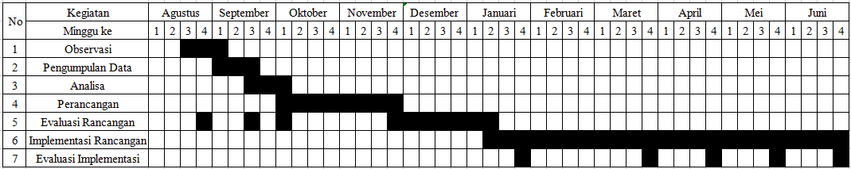
1.6.2 Alat Penelitian Bahat
Alat dan bahan penelitian yang dibutuhkan adalah :
Hardware : Laptop HP, Processor AMD A9-9425 RADEON R5 , Ram 4GB
Sistem Operasi : Windows 10 Pro
Software : MySQL, Visual Studio Code, Chrome Web Browser, XAMPP, Navicat, CorelDraw.
Instrumen : Aturan penilaian kinerja form penilaian,
laporan hasil, penilaian kinerja.
1.6.3 Pengumpulan Data
Dilakukan secara bertahap dengan penelitian sebagai berikut :
- Wawancara
Pengumpulan data dan informasi di lakukan melalui tanya jawab secara tatap muka dengan Unit Kepegawaian Rumah Sakit Umum Mitra Delima.
- Observasi Partisipasan
Pengumpulan data dapat melakukan observasi atau turun langsung ke unit kepegawaian selama 1 bulan untuk penelitian informasi penilaian tentang evaluasi yang ada di Rumah Sakit Umum Mitra Delima.
- Dokumentasi
Proses pengumpulan data ini dilakukan dengan menggunakan data-data dokumentasi dari penelitian yang dilakukan.Data karyawan dan hasil evaluasi kinerja karyawan sebelumnya.

1.6.4 Analisa Data
Digunakan untuk penelitian penilaian kinerja pegawai adalah teknik analisa sebab akibat, Karena dengan menggunakan teknik analisa tersebut peneliti mampu menggali informasi dan mengali penyebab terjadinya suatu khusus dan menemukan dampak yang dihasilkan sehingga peneliti dapat menentukan sistem yang dapat digunakan untuk menyelesaikan masalah.

1.6.5 Prosedur Penelitian
Prosedur yang dilakukan oleh peneliti digambarkan dalam sebuah rangkaian diagram alir serta penjelasannya sebagai berikut :
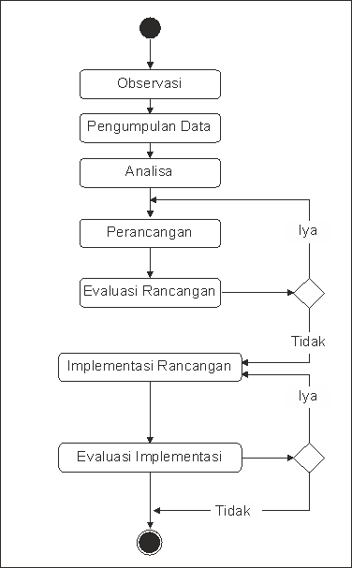
Gambar 1.1 Diagram Alur Prosedur Penelitian

  - Sistematika Penulisan
Sistematika penyampaian yang akan disampaikan :
BAB I PENDAHULUAN
Isi dari latar belakang,adalah rumusan masalah, tujuan, manfaat penyelidikan, batasan masalah dan sistematisasi penulisan
BAB II TINJAUAN PUSTAKA
Isi dari tinjauan pustaka berupa kajian penelitian sebelumnya, wawasan yang diambil dari kutipan dari buku, majalah, atau sumber akurat lainnya.
BAB III ANALISA DAN PERANCANGAN
Bab ini berisi analisis masalah di lapangan, serta desain sistem termasuk diagram use case, diagram aktivitas, diagram urutan, desain database, dan antarmuka program.
BAB IV PEMBAHASAN
Berisi inti pembahasan proses pengembangan dan pengembangan serta pengujian program.
BAB V PENUTUP
Berisi kesimpulan dan saran untuk analisis dan optimasi program yang dijelaskan pada sebelum nya.
DAFTARPUSTAKA

DAFTARLAMPIRAN

